概 要
１ 福井県総人口 812,479人（平成20年10月1日現在）
本県の総人口は、平成20年10月1日現在812,479人で、平成19年10月1日から平成20年9月30日までの1年間に3,719人減少した。
全国総人口は127,710千人（総務省「人口推計」平成20年10月1日現在概算値）で、本県人口の占める割合は0.64％である。また、本県の面積は4,189.54ｋ㎡（国土地理院「全国都道府県市区町村別面積調」20年10月1日現在）で、人口密度は１ｋ㎡当たり193.9人である。
人口は昭和46年以降増加傾向が続いていたが、平成12年以降は減少に転じ、平成20年は前年と比べ、△0.46%と9年連続の減少となっている。

（１）自然動態（出生・死亡）
出生数は、第2次ベビーブーム期の昭和48年以降、減少傾向が続いているが、平成20年は
7,316人で、前年と比べ51人の増加となり、平成6年以降14年ぶりに増加した。一方、死亡数は増加傾向が続いており、平成19年は減少したものの、平成20年は8,210人と、前年に比べ445人増加した。この結果、自然増減数は894人の減少となり、平成16年以降5年連続の減少となっている。

（２）社会動態（転入・転出）
社会動態は、昭和25年以降ほぼ一貫して減少の傾向にあり、平成8年以降は平成12年を除き、社会減少が続いている。平成20年の県外転入者は13,271人、県外転出者は16,096人となっており、この結果2,825人の社会減少となった。県外転入で最も多いのは石川県の1,127人、ついで大阪府の1,111人、兵庫県の842人となっている。また、県外転出で最も多いのは石川県の1,400人、ついで東京都の1,396人、大阪府の1,300人となっている。

図１ 総人口・人口増加率の推移（昭和30年～平成20年）

図2 自然増加数・社会増加数（平成元年～平成20年）

図3 人口増加率・自然増加率・社会増加率（平成元年～平成20年）

図4 出生数・死亡数・転入者数・転出者数（平成元年～平成20年）

表1 人口の推移
図5 総人口の推移（平成19年10月～平成20年10月）

図6 自然増加数・社会増加数（平成19年10月～平成20年9月）

表2 月別人口・移動者数（平成19年10月～平成20年9月）
表3 5歳階級別移動者数（平成19年10月～平成20年9月）

図7 県外転入前・転出先住所地内訳
２ 年齢・男女別人口
（１）年齢（５歳階級）別人口
逆ひょうたん型の人口ピラミッド
福井県の人口を年齢5歳階級別にみると、55～59歳が64,190人で最も多く、ついで35～39歳の54,604人、60～64歳の54,446人の順となっている。
人口ピラミッドをみると、昭和22年～24年(現59～61歳)の第1次ベビーブーム期までは若年層ほど人口が多い「富士山型」をしていたが、出生数の減少に伴い「つぼ型」に変化した。その後、昭和46～49年(現34～37歳)の第2次ベビーブーム期を経て出生数が再び減少し、現在は55～59歳と35～39歳を中心とした２つの膨らみを持つ「逆ひょうたん型」となっている。
人口を男女別にみると、男性が393,088人、女性が419,391人で、女性が男性より26,303人多く、人口性比(女性100人に対する男性の数)は93.7となっている。

表4 男女別年齢5歳階級別人口

図8 福井県の人口ピラミッド（男女別各歳）
昭和25年国勢調査 昭和45年国勢調査 平成20年推計人口
（２）年齢（３区分）別人口
拡大を続ける老年人口の割合
総人口を年齢3区分別にみると、年少人口(0～14歳)および生産年齢人口(15～64歳)の割合は減少し、老年人口(65歳以上)の割合が増加を続けている。平成20年の年少人口は116,860人(14.4％)と前年に比べて0.1ポイント減少する一方、老年人口は196,760人(24.2％)で、前年と比べて0.5ポイント増加した。生産年齢人口は497,371人(61.2％)で、前年と比べて0.5ポイント減少した。
また、人口の高齢化の程度を示す指数である老年化指数（老年人口の年少人口に対する比率）は168.4となっており、平成７年に老年人口が初めて年少人口を上回って以降、毎年5ポイント前後の上昇が続いている。

図9 年齢（3区分）別人口の推移
表5 年齢（3区分）別人口の推移
３ 世帯数
総世帯数は274,817世帯
福井県の総世帯数は274,817世帯で、前年と比べ1,265世帯（0.46％）増加した。また、１世帯当たり人員は2.96人で、前年と比べ0.02人の減少となり、核家族や単身世帯の増加に伴い毎年減少を続けている。

図10 世帯数の推移

表6 世帯数の推移
４ 市町人口
人口が最も多かったのは、福井市で268,173人と県全体の33.0％を占め、ついで坂井市（92,300人）、越前市（86,405人）となっている。
（１）人口増減………鯖江市が唯一増加
人口が増加したのは鯖江市のみで、他の16市町は昨年に比べ減少した。
人口増加率は、鯖江市が0.18%で、自然増加かつ社会増加となっている。最も減少率が高いのは池田町（△2.60%）、ついで美浜町（△2.13%）、勝山市（△1.56%）となっている。
広域圏単位でみると、すべての広域圏で減少しており、最も減少率が高いのは奥越（△1.51％）で、ついで嶺南（△0.70％）となっている。

表7 地区・市町別人口および増加率

図11 市町別人口増加率
人口増加率（福井県）
△0.46 ％

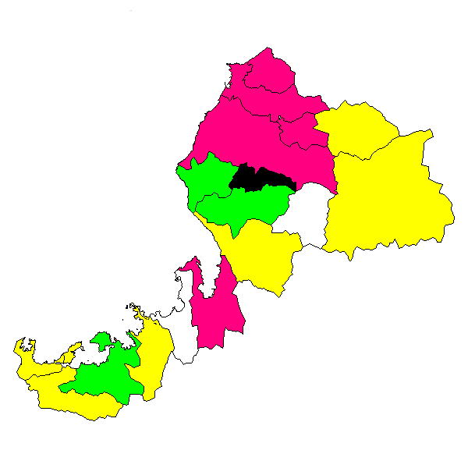

勝山市
△1.56

永平寺町
△0.48
福井市
△0.12
鯖江市
0.18
越前町
△0.80

池田町
△2.60
越前市
△0.87
南越前町
△1.10
美浜町
△2.13
高浜町
△1.22
敦賀市
△0.19
若狭町
△1.36
小浜市
△0.69

おおい町
△1.03
大野市
△1.48

あわら市
△0.39

坂井市
△0.14

（２）人口密度………人口密度が最も高い鯖江市
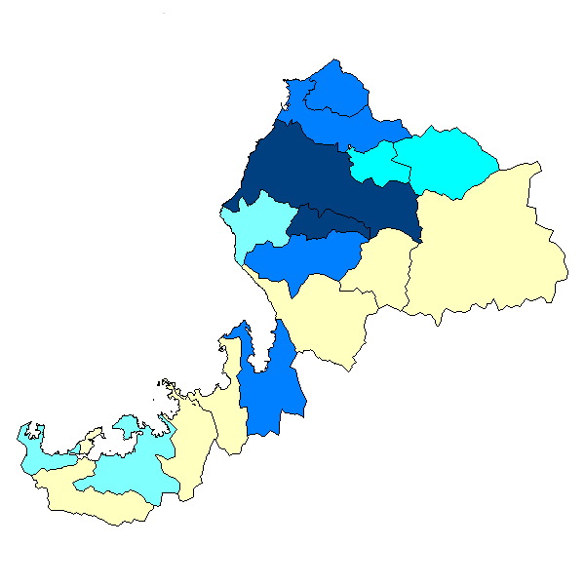
面積１k㎡当たりの人口密度は、鯖江市が796.4人で最も高く、ついで福井市（500.2人）、坂井市（439.7人）となっている。最も低いのは池田町の16.4人で、ついで南越前町（34.3人）、大野市（41.7人）となっている。

図12 市町別人口密度
勝山市
102.5

永平寺町
217.0
福井市
500.2
鯖江市
796.4
越前町
152.3

池田町
16.4
越前市
374.5
南越前町
34.3
美浜町
69.6
高浜町
155.5
敦賀市
271.2
若狭町
90.8
小浜市
134.3

おおい町
42.3
大野市
41.7
あわら市
262.1

坂井市
439.7
人口密度（福井県）
193.9人/km²

（３）自然動態………自然増加率が最も高い鯖江市
自然増加率がプラスになったのは鯖江市、福井市、敦賀市で、鯖江市が0.16％で最も高く、ついで福井市（0.08％）、敦賀市（0.01％）となっている。最も低いのは池田町の△1.22％で、ついで勝山市（△0.65%）、南越前町（△0.64%）となっている。
出生率は、鯖江市が1.01％で最も高く、ついで福井市（1.00%）、敦賀市（0.97%）となっている。最も低いのは池田町の0.46％で、ついで勝山市（0.62%）、あわら市（0.67%）となっている。
死亡率は、池田町が1.68％で最も高く、ついでおおい町（1.38%）、南越前町（1.36%）となっている。最も低いのは、鯖江市の0.85％で、ついで坂井市（0.91%）、福井市（0.92%）となっている。
図13 市町別自然増加率
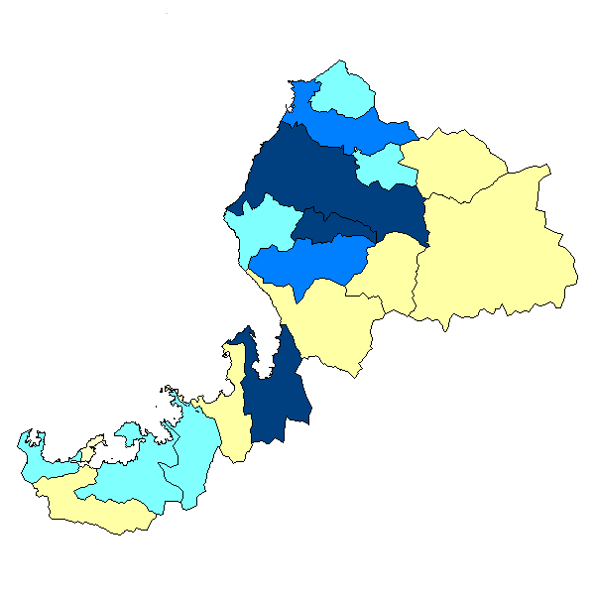
自然増加率（福井県）
△0.11 ％
勝山市
△0.65

永平寺町
△0.26

福井市
0.08
鯖江市
0.16
越前町
△0.40

池田町
△1.22
越前市
△0.09
南越前町
△0.64
美浜町
△0.52
高浜町
△0.39
敦賀市
0.01
若狭町
△0.47
小浜市
△0.44

おおい町
△0.52
大野市
△0.56
あわら市
△0.42

坂井市
△0.02

図14 市町別自然増加率（その２）

（４）社会動態………社会増加率が最も高いあわら市
社会増加率がプラス（転入超過）になったのはあわら市、鯖江市で、あわら市が0.03％で最も高く、ついで鯖江市（0.02％）となっている。最も低いのは美浜町の△1.61％で、ついで池田町（△1.38%）、大野市（△0.92%）となっている。
転入率は、小浜市が3.30％で最も高く、ついで敦賀市（3.16%）、福井市（3.06%）となっている。最も低いのは池田町の1.89％で、ついで勝山市・若狭町・南越前町が1.96%となっている。
転出率は、美浜町が4.23％で最も高く、ついで高浜町（3.63%）、越前市（3.60%）となっている。最も低いのは南越前町の2.43％で、ついで越前町（2.71%）、若狭町（2.85%）となっている。
図15 市町別社会増加率
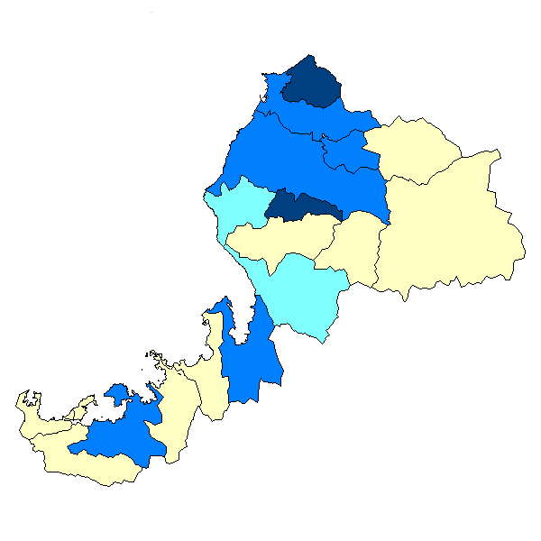
勝山市
△0.90

永平寺町
△0.22

福井市
△0.20

鯖江市
0.02
越前町
△0.40

池田町
△1.38
越前市
△0.78
南越前町
△0.46
美浜町
△1.61
高浜町
△0.83
敦賀市
△0.20
若狭町
△0.89
小浜市
△0.25

おおい町
△0.51
大野市
△0.92
あわら市
0.03

坂井市
△0.13
社会増加率（福井県）
△0.35 ％

図16 市町別社会増加率（その２）

図17 市町別人口増加率（その２）

（５）年齢（３区分）別人口
年少人口（0～14歳）の割合が最も高いのは坂井市、鯖江市の15.8％で、ついで高浜町が15.3％となっている。最も低いのは、池田町の9.7%で、ついで美浜町（12.0%）、勝山市（12.2%）となっている。
生産年齢人口（15～64歳）の割合が最も高いのは、敦賀市の62.6％で、ついで福井市、坂井市が62.3％となっている。最も低いのは、池田町の50.0%で、ついで若狭町（55.8%）、南越前町（56.4%）となっている。
老年人口（65歳以上）の割合が最も高いのは、池田町の40.4％で、ついで南越前町（30.0％）、若狭町（29.9％）となっている。最も低いのは、坂井市の21.8%で、ついで鯖江市（22.1%）、敦賀市（22.4%）となっている。老年人口は、池田町と南越前町を除く全市町で、昨年に比べると増加している。
老年化指数（年少人口に対する老年人口の比率）が最も高いのは、池田町の417.9で、ついで美浜町（247.4）、勝山市（243.7）となっている。最も低いのは、坂井市の138.2で、ついで鯖江市（140.1）、敦賀市（151.6）となっている。
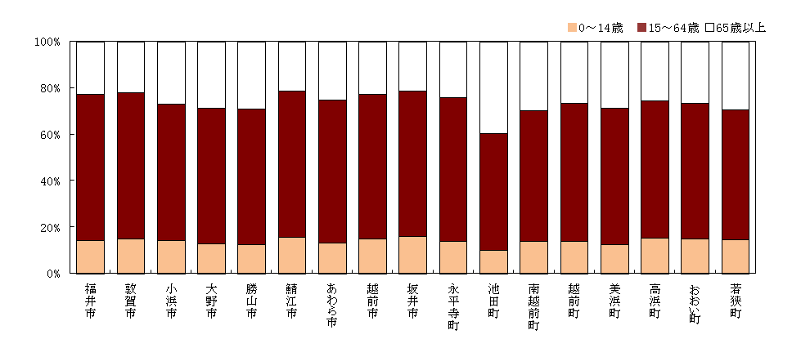
図18 市町別年齢別（３区分）人口の割合

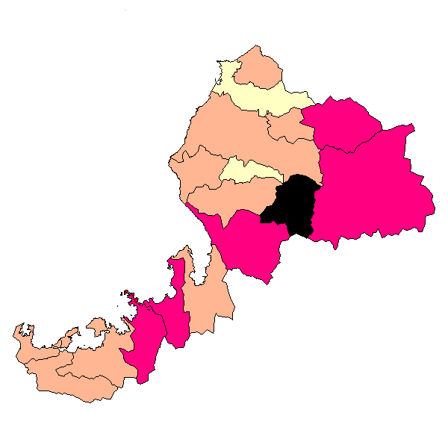

図19 市町別老齢化指数
老齢化指数（福井県）
168.4

あわら市
199.5

坂井市
138.2
福井市
163.1
永平寺町
176.6
越前町
196.7

勝山市
243.7

鯖江市
140.1
越前市
157.4

池田町
417.9
南越前町
219.9
高浜町
171.3
大野市
231.7

美浜町
247.4
敦賀市
151.6
若狭町
209.4
小浜市
190.2

おおい町
182.4

（６）世帯数
世帯数が最も多かったのは、福井市で96,077世帯と県全体の35.0％を占め、次いで坂井市（28,832世帯）、越前市（28,174世帯）となっている。
増加率は、鯖江市が0.96％と最も高く、ついで敦賀市（0.89％）、福井市（0.85％）となっている。最も低いのは、池田町の△1.81％で、ついで勝山市（△0.58％）、南越前町（△0.54％）となっている。
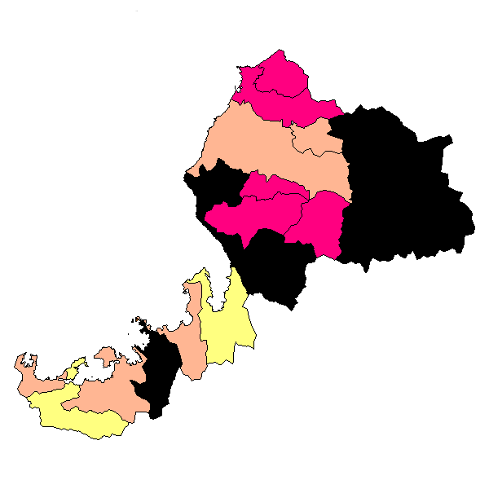
1世帯当たり人員が最も多いのは、越前町の3.47人で、ついで南越前町、若狭町の3.38人となっている。最も少ないのは、敦賀市の2.58人で、ついでおおい町（2.70人）、小浜市（2.76人）となっている。

図20 市町別１世帯当たり人員
勝山市
3.28

永平寺町
2.98
福井市
2.79
鯖江市
3.20
越前町
3.47

池田町
3.10
越前市
3.07
南越前町
3.38
美浜町
2.82
高浜町
2.82
敦賀市
2.58
若狭町
3.38
小浜市
2.76

おおい町
2.70
大野市
3.25
あわら市
3.10

坂井市
3.20

１世帯当たり人員（福井県）
2.96人

